มุมไบ – ออรังกาบัด
สักการะพระพิฆเนศ ณ เมืองมุมไบ
หมู่มวลถ้ำแห่งศาสนศรัทธา ณ ถ้ำอชันต้า และถ้ำเอลโลร่า
ระหว่างวันที่ 27 – 31 พฤษภาคม 2569, 22 – 26 กรกฎาคม 2569
และ 23 – 27 กันยายน 2569
ระยะเวลา 5 วัน 3 คืน พักโรงแรม 4 ดาว
โดยสายการบินไทย (TG) และ INDIGO AIRLINES(6E)
ราคาท่านละ 37,500 บาท (ไม่รวมวีซ่า)
วันที่ | โปรแกรมทัวร์ | อาหาร |  |  | โรงแรม
วันที่ | โปรแกรมทัวร์ | เช้า | เที่ยง | เย็น | โรงแรม
1. | สนามบินสุวรรณภูมิ – สนามบิน ฉัตราปตีศิวะจิ เมืองมุมไบ ประเทศอินเดีย (TG 317 18.55-21.55) | _ | _ |  | โรงแรม Emerald by Regenta  หรือเทียบเท่า
2. | เมืองมุมไบ – ประตูสู่อินเดีย – เกาะช้าง – ถ้ำช้าง – วัดสิทธิวินัยยัค – สถานีรถไฟฉัตรปตี ศิวาจี เทอมินาส – สนามบิน ฉัตราปตีศิวะจิ เมืองมุมไบ – สนามบินเมืองออรังกาบัด – เมืองออรังกาบัด (6E 5027 19.20-20.25) |  |  |  | โรงแรม Ambassador ในเมืองออรังกาบัด  หรือเทียบเท่า
3. | เมืองออรังกาบัด – ถ้ำเอลโลร่า – ถ้ำศาสนาฮินดูหมายเลข 16 – เมืองออรังกาบัด – บีบี กา มัคบารา |  |  |  | โรงแรม Ambassador ในเมืองออรังกาบัด  หรือเทียบเท่า
4. | เมืองออรังกาบัด – ป้อมเดาลาตาบัด – กลุ่มถ้ำอชันต้า – เมืองออรังกาบัด – สนามบินเมืองออรังกาบัด – สนามบินนานาชาติอินทิราคานธี กรุงนิวเดลลี (6E 6257 21.20-23.25)
5. | สนามบินนานาชาติอินทิราคานธี –  สนามบินนานาชาติสุวรรณภูมิ ( TG 332 03.20-09.15) |  | _ | _
** รายการทัวร์ข้างต้นอาจมีการปรับเปลี่ยนเพื่อความเหมาะสม โดยคำนึงถึงผลประโยชน์ของลูกค้าเป็นสำคัญ**
วันแรก กรุงเทพมหานคร – เมืองมุมไบ
15.55 น. คณะมาพร้อมกันที่ สนามบินสุวรรณภูมิ ผู้โดยสารขาออกชั้น 4 ประตู... เคาน์เตอร์สายการบินไทย (TG) โดยมีเจ้าหน้าที่ให้การต้อนรับ และอำนวยความสะดวก
18.55 น. ออกเดินทางสู่เมืองมุมไบ โดยสายการบินไทย (TG) เที่ยวบินที่ TG317
(ใช้เวลาเดินทางโดยประมาณ 4.30 ชม.)(มีบริการอาหารบนเครื่อง)
21.55 น. เดินทางถึง สนามบิน ฉัตราปตีศิวะจิ (ChhatrapatiShivaji)เมืองมุมไบประเทศอินเดียหลังผ่านพิธีการตรวจคนเข้าเมือง และศุลกากรแล้ว(เวลาท้องถิ่นของเมืองมุมไบ ประเทศอินเดีย ช้ากว่าประเทศไทย 1.30 ชั่วโมง)
หลังจากรับสัมภาระเรียบร้อยแล้ว นำท่านเข้าสู่ที่พักเมืองมุมไบ โรงแรม Emerald by Regenta หรือเทียบเท่า

วันสอง เมืองมุมไบ – เมืองออรังกาบัด
เช้า รับประทานอาหารเช้าภายในที่พัก
หลังอาหาร นำชม ประตูสู่อินเดีย (Gateway of India) ริมฝั่งทะเลอาระเบีย ซึ่งถือได้ว่าเป็นสัญลักษณ์ของเมืองมุมไบสร้างขึ้นเพื่อเป็น “อนุสรณ์ในการเสด็จมาเยือนมุมไบของพระเจ้าจอร์จที่ 5 และสมเด็จพระราชินีแมรี่” ในปี ค.ศ.1911 เพื่อทรงร่วมงานเดลีดารบัร ความงดงามของสถาปัตยกรรมที่ผสมผสานศิลปะของท้องถิ่นกับแบบมุสลิมของรัฐคุชราต ความสูงกว่า 80 ฟุต ของประตูสู่อินเดีย ทำให้ที่นี่เป็นที่หมายสำคัญแห่งแรกๆ ของนักท่องเที่ยวทั่วโลกที่เดินทางมาสู่มุมไบ ถ่ายรูปคู่กับ “ประตูชัย” ตั้งตระหง่านอยู่ริมอ่าวมุมไบ ใกล้ๆ กันนั้นมีโรงแรมที่ชื่อว่า Taj Mahal Palace Hotel สร้างเมื่อ พ.ศ. 2466 โดยทายาทตระกูลทาทา เป็นสถาปัตยกรรมผสมผสานระหว่างฮินดูกับมุสลิม ใน พ.ศ. 2551
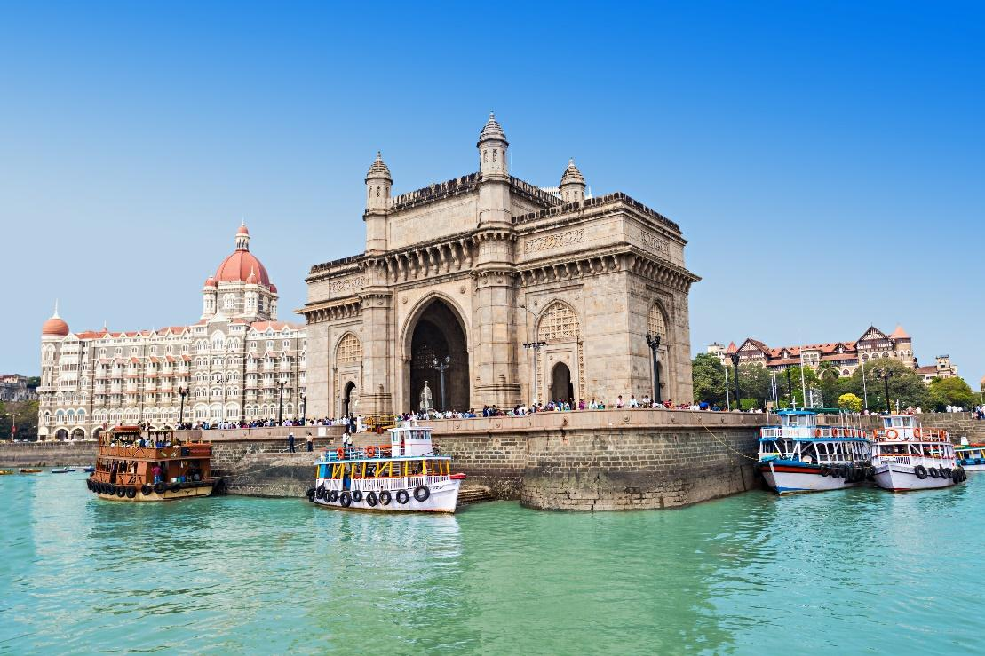

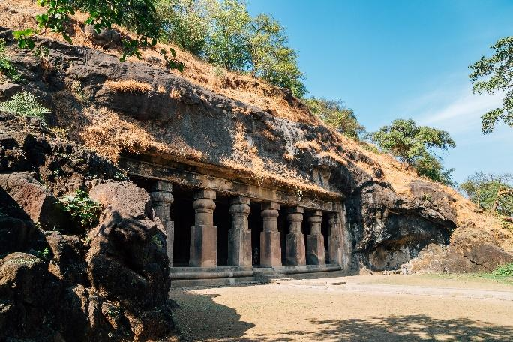
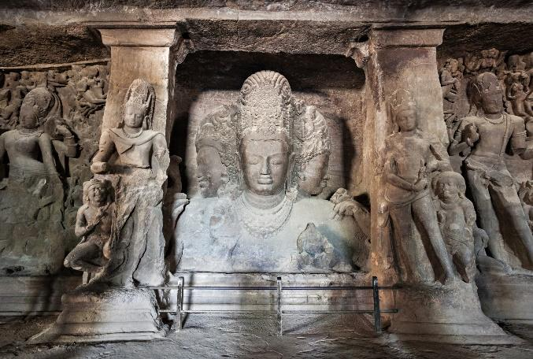
จากนั้น นำท่านล่องเรือท่ามกลางมหาสมุทรอินเดีย นำท่านสู่ เกาะช้าง (Elephanta Island)ให้ท่านได้นมัสการ พระพิฆเนศหรือ “ฆรบุรี” ซึ่งชาวโปรตุเกสเรียกเกาะแห่งนี้ว่า พระพิฆเนศเพราะเคยมีรูป สลักช้างขนาดยักษ์ ตั้งอยู่แต่ปัจจุบันได้เคลื่อนย้ายไปไว้ยังสวนสัตว์ในเมืองมุมไบนำชม ถ้ำช้าง (Elephanta Cave)ซึ่งเป็นเทวาลัยถ้ำ อันอลังการตั้งอยู่หลายแห่ง ภายในถ้ำถูกสลักเสลาอย่างสวยงาม เทวาลัยเหล่านี้ล้วนแล้วแต่ขุดเจาะขึ้นในศตวรรษที่ 7 และ 8 งานประติมากรรมชิ้นเอกเป็น เทวรูป มเหศวรมูรติหรือ พระตรีมูรติขนาดครึ่งองค์ สูง 5 เมตร เป็นรูปที่รวมเทพทั้ง 3 พระองค์ คือ พระศิวะ พระพรหม และพระนารายณ์มีสามเศียร แสดงปางผู้สร้าง ผู้รักษา และผู้ทำลาย ซึ่งมีความเชื่อกันว่า หากได้ขอพรจาก พระตรีมูรติจะมีความสมบูรณ์พูนสุขในชีวิต ทั้งความรัก และการงาน ให้ท่านได้มีเวลาชื่นชม ความงดงามภายในถ้ำและบันทึกภาพ เป็นที่ระลึก ตามอัธยาศัย
เที่ยง รับประทานอาหารกลางวัน ณ ภัตตาคาร
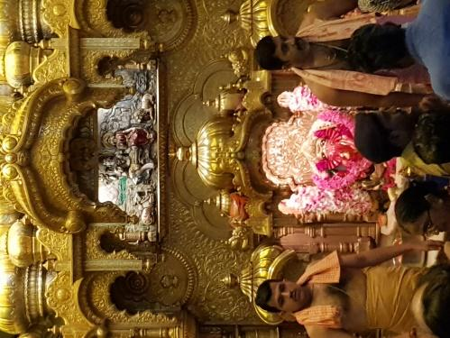
จากนั้น นำท่านเยี่ยมชม วัดสิทธิวินัยยัค (Siddhivinayak Temple) ซึ่งเป็นวัดที่เก่าแก่ในศาสนาฮินดูสร้างขึ้นตั้งแต่ปี 1801 ภายในเป็นที่ประดิษฐานองค์ “พระพิฆเนศ” เทพเจ้าแห่งความสำเร็จ ซึ่งตั้งอยู่ในองค์มณฑปศักดิ์สิทธิ์ ที่ท่านจะสามารถสัมผัสได้ถึงพลังศรัทธา ทันทีที่ท่านก้าวเข้าสู่ ภายในวัดที่คลาคล่ำ ไปด้วยฝูงชนที่มาเคารพสักการะ หลังจากที่ท่านได้สักการะองค์ท่านแล้ว จะมีพิธีกรรมที่ประหลาดอีกอย่างที่จำเป็นต้องทำ คือให้ท่านได้กระซิบคำอธิษฐานต่อ รูปปั้นหนู 2 ตน ที่ถือเป็นพระสหายขององค์ท่านด้วย จากนั้นให้ท่านได้บูชาเครื่องรางรูปบูชา องค์ท่านตามอัธยาศัย
จากนั้น นำท่านผ่านชมและถ่ายรูปด้านนอก สถานีรถไฟฉัตรปตี ศิวาจีเทอมินาส(ChhatrapatiShivaji Terminus)หรือ ชื่อเดิมวิคตอเรียเทอมินาสที่ได้รับการตั้งชื่อตามพระนามพระราชินีวิคตอเรีย ก่อสร้างขึ้นด้วยสถาปัตยกรรมแบบวิคตอเรียโกธิค ผสมผสานกับงานศิลปะแบบอินเดีย อันทรงคุณค่าจน
ได้รับการขึ้นทะเบียนเป็นมรดกโลกจากองค์การยูเนสโก

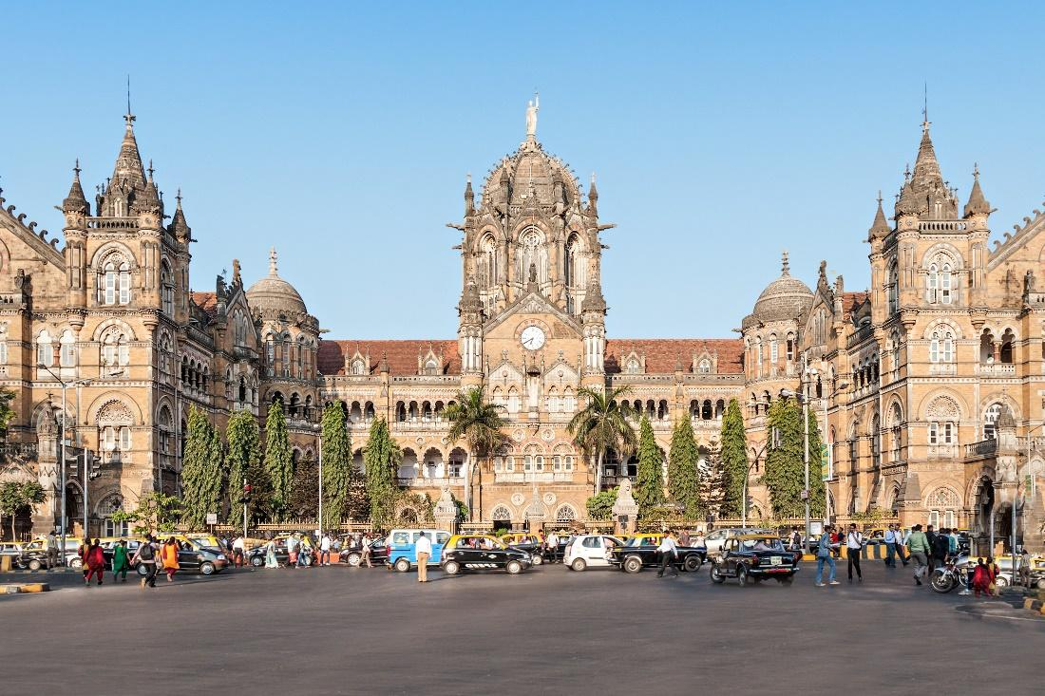

สมควรเวลา นำทุกท่านสู่ สนามบิน ฉัตราปตีศิวะจิ (ChhatrapatiShivaji)เมืองมุมไบ
19.20 น. ออกเดินทางสู่เมืองออรังกาบัด โดยสายการบินอินดิโก้ (6E) เที่ยวบินที่ 6E5027
20.25 น. เดินทางถึง สนามบินเมืองออรังกาบัด หลังจากรับสัมภาระเรียบร้อยแล้ว
จากนั้น นำท่านเข้าสู่ที่พักเมืองออรังกาบัค โรงแรม Ambassador ในเมืองออรังกาบัด หรือเทียบเท่าพร้อมรับประทานอาหารค่ำ

วันที่สาม เมืองออรังกาบัด – ถ้ำเอลโลร่า – เมืองออรังกาบัด
เช้า รับประทานอาหารเช้า ณ ห้องอาหารโรงแรม
เมืองออรังคาบัด (Aurangabad) ตั้งอยู่ทางทิศตะวันออกของเมืองมุมไบ เป็นเมืองที่เป็นที่ตั้งของ แหล่งท่องเที่ยวที่ได้รับการจดทะเบียนโดย UNESCO ให้เป็นมรดกโลกถึง 2 แห่ง ได้แก่ถ้ำอจันตาและ ถ้ำเอลโลราซึ่งเป็นศาสนสถานที่ขุดเขาไปในหินบาซอลต์ (แกรนิตแข็ง) โดยขุดจากหินก้อนเดียวจนเป็นวิหาร ขนาดใหญ่ ตั้งขึ้นเมื่อปี 2153 โดยสุลต่าน Murtaza Nizam Shah II บนหมู่บ้านชื่อ Khirki และได้เปลี่ยนชื่อเป็น Fatehpur ต่อมาเป็นศูนย์บัญชาการของกษัตริย์ Aurangazeb แห่งราชวงศ์โมกุล (Moghul) ซึ่งใช้เมืองนี้เป็น ฐานในการปกครองอินเดียตอนใต้จากนั้น จึงได้เปลี่ยนชื่อเป็น “ออรังคาบัด” ตามชื่อของกษัตริย์ดังกล่าว
เที่ยง รับประทานอาหารกลางวัน ณ ภัตตาคาร
หลังอาหาร นำท่านเดินทางสู่ ถ้ำเอลโลร่า (ELLORA CAVES)(ปิดทำการทุกวันอังคารและวันหยุดนักขัตฤกษ์) หมู่ถ้ำเหล่านี้ได้รับการขึ้นทะเบียนเป็นมรดกโลกจากองค์การ UNESCO เมื่อปีคริสต์ศักราช 1983 โดยถ้ำแห่งนี้สร้างขึ้นในสมัยราชวงศ์คุปตะ เป็นศาสนสถานที่
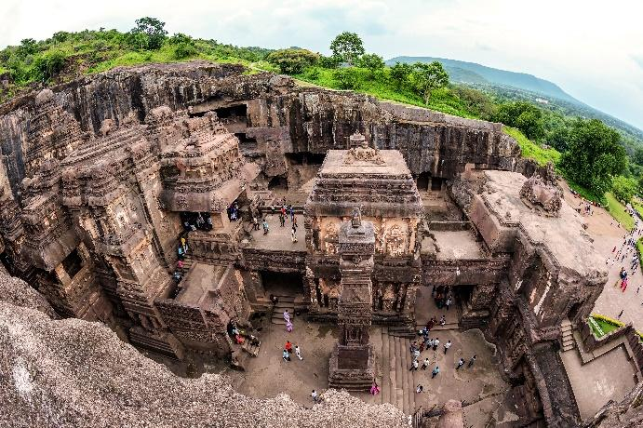
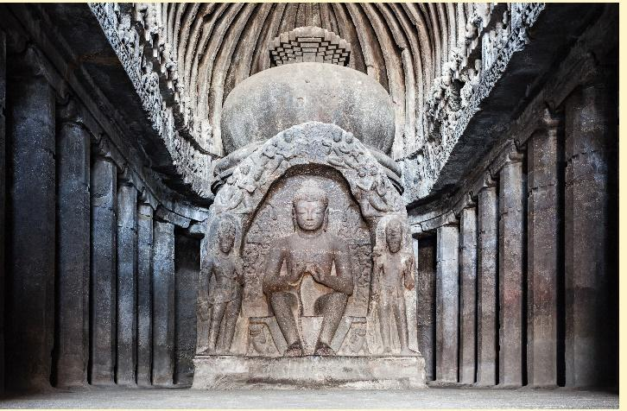
ขุดเจาะเข้าไปในภูเขา อันแสดงให้เห็นถึงมิตรภาพที่แม้จะต่างศาสนากันแต่สามารถอาศัยร่วมกันได้ พร้อมชมฝีมือการแกะสลักหินให้เป็นรูปลักษณ์ที่งดงามยิ่ง ซึ่งถูกสร้างขึ้นระหว่างคริสต์ศตวรรษที่ 5 – 8 มีจำนวนถ้ำทั้งสิ้น 34 ถ้ำ โดยแบ่งเป็น เทวสถานของศาสนาฮินดู 17 ถ้ำ พุทธสถาน 12 ถ้ำ และศาสนสถานของเชน 5 ถ้ำ ซึ่งระยะเวลาการก่อสร้างนั้นใช้เวลาร้อยกว่าปีจึงแล้วเสร็จ การสลักหินอันแข็งแกร่งทั้งภายในและภายนอกถ้ำให้ออกมาเป็นมรดกของคนทั้งโลกได้นั้น มีที่มาจากศรัทธาอันแรงกล้าของช่างฝีมือชาย ที่เดินทางมาจากแคว้นต่างๆทั่วสารทิศ บรรจงแกะสลักด้วยเทคนิคชั้นสูง (ใช้เวลาเดินทางประมาณ 1 ชั่วโมง โดยรถโค้ชปรับอากาศ)
จากนั้น นำท่านชมงานประติมากรรมการแกะสลักหินภายในถ้ำศาสนาฮินดูหมายเลข 16 ซึ่งแกะสลักเป็นรูปเขาไกรลาสที่ประทับของพระศิวะ ที่เพียบพร้อมไปด้วยความงดงามและอลังการ ที่ใช้เนื้อที่ถึง 1,700 ตารางเมตร จากพื้นที่ทั้งหมด 6,500 ตารางเมตร
จากนั้น นำท่านเดินทางกลับเมืองออรังกาบัด อิสระให้ท่านเพลิดเพลินกับวิวทิวทัศน์และวิถีชีวิตชาวเมืองท้องถิ่นริมสองฝั่งทาง (ใช้เวลาเดินทางประมาณ 1 ชั่วโมง โดยรถโค้ชปรับอากาศ)
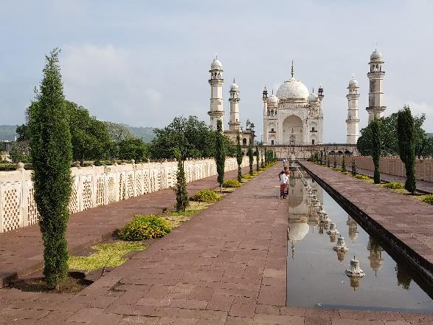
ณ เมืองออรังกาบัด นำท่านเดินทางชม บีบี กา มัคบารา (BIBI KA MAQBARA)หรือ “มินิ ทัชมาฮาล” แห่งเดคคานตั้งอยู่ภายนอกกำแพงเมืองออรังกาบัดที่พระเจ้าอซัม ซาห์ พระโอรสของพระเจ้าออรังเซป ทรงมีพระบัญชาให้สร้างขึ้นในปี ค.ศ. 1678 เพื่อเป็นอนุสรณ์สถานที่รำลึกถึงพระนางราเบีย ธุรณี (RABIA DURRANI) ผู้เป็นมารดา และที่น่าประหลาดใจจากข้อความจารึกบริเวณด้านหน้าประตูทางเข้า ที่ปรากฏข้อความว่า “อนุสรณ์สถานแห่งนี้ออกแบบและกำกับการก่อสร้างโดยนายช่างอาทา อุลลาร์ (ATA-ULLAH) ซึ่งนายช่างคนดังกล่าวเป็นบุตรชายของ อุสตาร์ด อาหมัด ลาเฮารี (USTAD AHMAD LAHAURI) นักออกแบบที่สำคัญที่สุดในการสร้างสุดยอดสถาปัตยกรรมของประเทศอินเดีย “ทัชมาฮาล”
หลังจากนั้น อิสระให้ท่านเลือกซื้อสินค้าพื้นเมือง เพื่อเป็นของฝากและของที่ระลึกในการเดินทางมายังเมืองออรังกาบัดแห่งนี้
เมืองออรังกาบัดมีของพื้นเมืองขึ้นชื่อ คือผ้าไหมฮิมรู (HIMROO SILK) ซึ่งเป็นการทอผ้าไหมกับผ้าคอตตอน ที่ถูกนำเผยแพร่เมื่อคราวที่ สุลต่านชาวเติร์กแห่งเดลลี มูฮำหมัดบินทุคลุค (MUHAMMAD BIN TUGHLUQ) ครั้นจะทำการย้ายเมืองหลวงมายังป้อมปราการเดาลาตาบัด แห่งเมืองออรังกาบัด ในช่วงคริสต์ศตวรรษที่ 14 ผ้าไหมฮิมรู เป็นคำที่แผลงมาจากภาษาเปอร์ซียว่า “ฮัมรู (HUM-ROO)” มีความหมายว่า คล้ายคลึง (SIMILAR) เพราะผ้าฮิมรูได้ใช้กระบวนการทอแบบเดียวกับ ผ้าคุมคาว๊าบ (KUM-KHWAB) ของชาวเปอร์เซีย แต่แตกต่างกันเพียงวัสดุที่ใช้ในการทอ เพราะผ้าคุมคาว๊าบนั้น เป็นผ้าสำหรับราชวงศ์ของสุลต่านเปอร์เซียจึงทอมาจากด้ายเงินและทองคำแท้
เย็น นำท่านเข้าสู่ที่พักเมืองออรังกาบัค โรงแรม Ambassador ในเมืองออรังกาบัด หรือเทียบเท่าพร้อมรับประทานอาหารเย็น

วันที่สี่ เมืองออรังกาบัด – ถ้ำอชันต้า – เมืองออรังกาบัด – เมืองเดลลี
เช้า รับประทานอาหารเช้าภายในที่พัก
หลังอาหาร นำท่านออกเดินทางสู่ กลุ่มถ้ำอชันต้า (Ajanta Caves)มรดกโลกทางวัฒนธรรมที่ได้รับประกาศจากองค์การยูเนสโก เมื่อปีคริสต์ศักราช 1983 (ใช้เวลาเดินทางประมาณ 3 ชั่วโมง โดยรถโค้ชปรับอากาศ)
นำท่านชม ป้อมเดาลาตาบัด ป้อมปราการโบราณรอบภูเขาดัลคีรี ซึ่งเคยเป็นเมืองหลวงของราชวงศ์ยารวะและถูกกษัตริย์อลาอุดดินคัลจิ ชาวมุสลิมยึดได้ใน พ.ศ. 1839 กลายเป็นเมืองหลวงอินเดียภายใต้การปกครองของกษัตริย์มุสลิมอยู่พักหนึ่งก่อนถูกทิ้งร้างย้ายไปสร้างเมืองออรังกาบัด ชมซากมัสยิดที่ยังเหลือซากเสาจำนวน 106 ต้น ชมป้อมปราการพระราชวังบนเสาอายุ 700 ปี
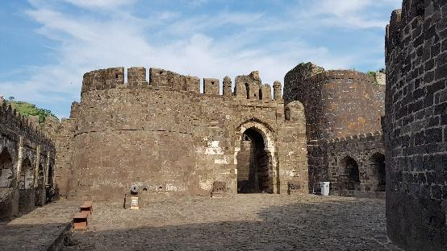
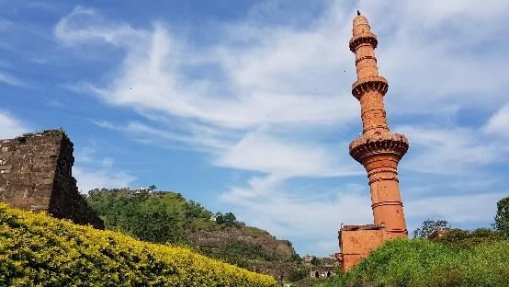

เที่ยง รับประทานอาหารกลางวัน ณ ภัตตาคาร
หลังอาหาร นำท่านเข้าชมกลุ่มถ้ำอชันต้า (Ajanta Caves)การสร้างถ้ำแห่งนี้ใช้วิธีการขุดเจาะช่อง
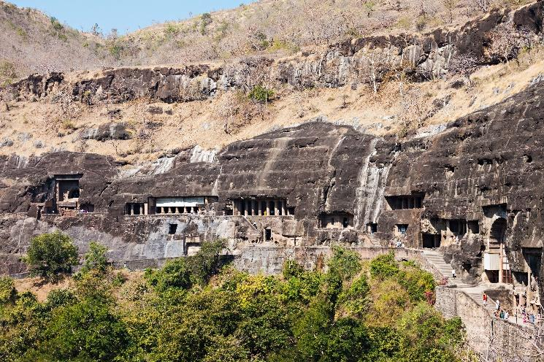
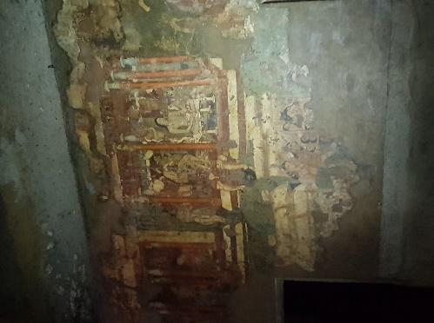

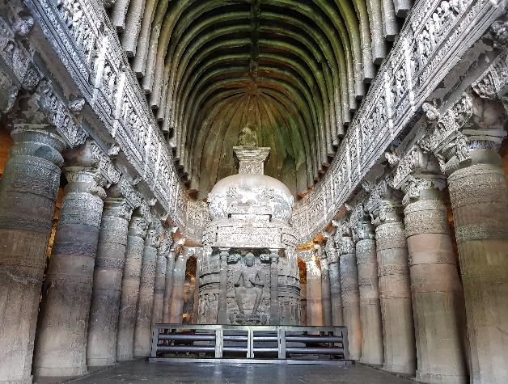
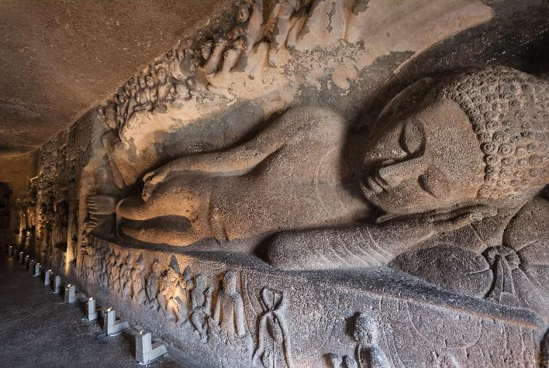
กลางหน้าผา ที่มีจำนวนถ้ำทั้งสิ้น 30 ถ้ำ เรียงจากทิศตะวันออกไปยังทิศตะวันตกตามแนวเทือกเขา สหยาทรี (the Sahyadri hills) และแม่น้ำวโฆระ มีลักษณะเป็นรูปทรงเกือกม้า โดยการก่อสร้างถูกแบ่งเป็น 2 ช่วงเวลา คือ ถ้ำลำดับที่ 1 - 29 ถูกสร้างขึ้นในช่วง 200 ปีก่อนคริสต์ศักราช และถ้ำลำดับที่ 30 สร้างขึ้นในช่วงราวๆคริสต์ศักราช 500 – 650 ซึ่งภายในแต่ละถ้ำ ท่านจะได้พบการแกะสลักและภาพจิตรกรรมฝาผนังถ้ำที่พรรณนาถึงพระพุทธประวัติ ซึ่งงานศิลปกรรมต่างๆภายในถ้ำถูกกล่าวขานว่าเป็นศิลปะยุคโบราณต้นแบบงานศิลป์ของประเทศอินเดียพร้อมให้ท่านร่วมบันทึกหน้าประวัติศาสตร์ความอลังการแห่งมหาศรัทธาที่มีต่อพระพุทธศาสนา จนเกิดเป็นกลุ่มถ้ำอชันต้าที่ประจักษ์สายตาชาวโลก แบบเจาะลึกเต็มวัน
สมควรแก่เวลา เดินทางกลับเมืองออรังกาบัด
เย็น รับประทานอาหารเย็น ณ ภัตตาคาร
จากนั้น นำทุกท่านเดินทางสู่สนามบิน เพื่อเดินทางสู่เมืองเดลลี
21.20 น. ออกเดินทางสู่เมืองเดลลี โดยสายการบินอินดิโก้ (6E) เที่ยวบินที่ 6E6257
23.25 น. คณะเดินทางถึงสนามบินนานาชาติอินทิราคานธี กรุงนิวเดลลีเมืองหลวงเก่าแก่ของอินเดีย ประมาณการณ์ว่าก่อสร้างเมื่อ 5000 ปีก่อนคริสตกาล ส่วนสิ่งก่อสร้างที่เก่าแก่ที่สุดที่ค้นพบในปัจจุบันมีอายุประมาณ 300 ปีก่อนคริสตกาล มีเมืองโบราณหลายแห่งถูกขุดพบในเขตการปกครองเดลลีในปัจจุบัน พื้นที่เขตเดลลีเป็นศูนย์กลางการปกครองของอาณาจักรอินเดียโบราณถึง 7 อาณาจักร หลังจากอังกฤษได้ยึดครองอินเดียเมื่อ คริสต์ศักราช 1857 ได้ย้ายเมืองหลวงไปยังเมืองโคลคัตต้า แต่เดลลีก็ได้กลับมาเป็นเมืองหลวงอีกครั้งใน คริสต์ศักราช 1911 โดยมีการสร้างเมืองใหม่ขึ้นมา และใช้ชื่อว่า
“นิวเดลลี”
รอต่อเครื่อง

วันที่ห้า เมืองเดลลี – กรุงเทพมหานคร
03.20 น. คณะเดินทางออกจาก สนามบินนานาชาติอินทิราคานธี สู่ สนามบินนานาชาติ
สุวรรณภูมิ กรุงเทพมหานคร โดยสารการบินไทย (TG) เที่ยวบินที่ TG332
09.15 น. คณะเดินทางกลับถึงกรุงเทพมหานครโดยสวัสดิภาพ

***หมายเหตุ*** กำหนดการเดินทางและเวลานี้อาจเปลี่ยนแปลงได้ตามความจำเป็นและตามตารางของสายการบินที่ใช้เดินทาง (ราคาดังกล่าวข้างต้นสามารถเปลี่ยนแปลงได้ตามความเหมาะสม ทั้งนี้ขึ้นอยู่กับสภาวะค่าเงินบาทที่ไม่คงที่และกรณีสายการบินมีการเรียกเก็บค่าน้ำมันเพิ่มเติมจากราคาที่กำหนดไว้)
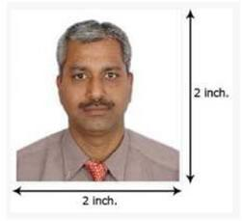
เอกสารที่ใช้ในการเดินทาง
- พาสปอร์ต มีอายุไม่น้อยกว่า 6 เดือน ในวันเดินทาง
- รูปถ่ายสี 2 นิ้ว x 2 นิ้ว 1 ใบ หน้าตรง ฉากหลังสีขาวเท่านั้น
- สำเนาบัตรประชาชน และ สำเนาทะเบียนบ้าน

ค่าบริการนี้รวม
- ตั๋วเครื่องบิน ชั้นนักท่องเที่ยว เส้นทาง กรุงเทพฯ – มุมไบ – ออรังกาบัด // ออรังกาบัด – เดลลี – กรุงเทพฯ
- ภาษีสนามบินสุวรรณภูมิและที่อินเดีย
- ที่พัก และอาหารตามที่ระบุในรายการ
- รถปรับอากาศ พร้อมพนักงานขับรถผู้ชำนาญเส้นทางนำเที่ยวตามรายการ
- ค่าธรรมเนียมในการเข้าชมสถานที่ท่องเที่ยวตามที่ระบุไว้ในรายการ
- น้ำหนักสัมภาระท่านละไม่เกิน 15 กิโลกรัม
- ประกันอุบัติเหตุการเดินทาง กรณีการเสียชีวิต วงเงินท่านละ 1,000,000 บาท

อัตราตอนต้นไม่รวม
- ค่าธรรมเนียมในการทำหนังสือเดินทางและค่าทำใบอนุญาตกลับเข้าประเทศของคนต่างชาติหรือคนต่างด้าว
- ค่าวีซ่าอินเดีย 30 วัน (แบบออนไลน์) ท่านละ 1,500 บาท
- ค่าน้ำหนักของกระเป๋าเดินทางในกรณีที่เกินกว่าสายการบินกำหนด
- ค่าทิปคนช่วยยกกระเป๋าตามสถานที่ต่างๆ
- ค่าทิปคนขับรถ เด็กรถ และมัคคุเทศก์ท้องถิ่น ท่านละ 1,500 บาท
- ค่าทิปหัวหน้าทัวร์ไทย แล้วแต่พิจารณาในบริการ

เงื่อนไขการสำรองที่นั่ง
- จองมัดจำท่านละ 20,000 บาท พร้อมหน้าพาสปอร์ตภายใน 3 วัน
- ชำระค่าทัวร์ส่วนที่เหลือจะเรียกเก็บก่อนเดินทางไม่น้อยกว่า 30 วัน

เงื่อนไขการยกเลิก
- น้อยกว่า 15 วัน ก่อนการเดินทาง บริษัทฯ เก็บค่าใช้จ่าย ท่านละ 100% ของราคาทัวร์
- ภายใน 15 - 29 วัน ก่อนการเดินทาง บริษัทฯ เก็บค่าใช้จ่าย ท่านละ 50% ของราคาทัวร์ หรือหักค่าใช้จ่ายจริงที่เกิดขึ้น
- มากกว่า 30 วัน วัน ก่อนการเดินทาง บริษัทฯ คืนค่าใช้จ่ายทั้งหมด หรือหักค่าใช้จ่ายจริงที่เกิดขึ้น

เงื่อนไขต่าง ๆ
1. บริษัทฯ ขอสงวนสิทธิ์ที่จะเปลี่ยนแปลงรายละเอียดบางประการในทัวร์นี้ เมื่อเกิดเหตุสุดวิสัยจนไม่อาจแก้ไขได้
2. บริษัทฯ ไม่รับผิดชอบค่าเสียหายในเหตุการณ์ที่เกิดจากสายการบิน เหตุการณ์ทางการเมือง และภัยธรรมชาติ ฯลฯ ที่อยู่นอกเหนือการควบคุมของทางบริษัทฯ หรือค่าใช้จ่ายเพิ่มที่เกิดขึ้นตรงหรือทางอ้อม เช่น การเจ็บป่วย การถูกทำร้าย การสูญหาย ความล่าช้า หรือจากอุบัติเหตุต่าง ๆ ทั้งนี้ บริษัทฯ จะคำนึงถึงความปลอดภัยและความสะดวกของผู้เดินทางเป็นสำคัญ
3. บริษัทฯ จะไม่รับผิดชอบในกรณีที่กองตรวจคนเข้าเมือง ห้ามผู้เดินทางเข้าประเทศ เนื่องจากมีสิ่งผิดกฎหมายหรือสิ่งของห้ามนำเข้าประเทศ เอกสารเดินทางไม่ถูกต้อง หรือความประพฤติส่อไปในทางเสื่อมเสีย หรือด้วยเหตุผลใดๆ ก็ตามที่กองตรวจคนเข้าเมืองพิจารณาแล้ว ทางบริษัทฯ ไม่อาจคืนเงินให้ท่านได้
แบบฟอร์มสำหรับกรอกข้อมูลยื่นวีซ่าประเทศอินเดีย
**กรุณาระบุรายละเอียดทั้งหมดให้ครบถ้วน เนื่องจากข้อมูลทั้งหมดต้องใช้จริงในการกรอกวีซ่าออนไลน์** (ภาษาอังกฤษตัวพิมพ์ใหญ่)
ชื่อ-นามสกุล/เบอร์โทร (ภาษาอังกฤษ)……………………………………………………………………….
ที่อยู่ตามบัตรประชาชน...................................................................................................................................
……………………………………………………………………………………………………..…………
สถานะ โสด................ สมรส................. ชื่อคู่สมรส.........................................................................................
การงาน ชื่อบริษัท/ตำแหน่ง/ที่อยู่บริษัท...........................................................................................................
..........................................................................................................................................................................
ท่านเคยเดินทางเข้าประเทศอินเดียหรือไม่ .............เคยเข้าประเทศอินเดียล่าสุด วัน/เดือน/ปี ........................
เมืองที่ไป.....................................เลขที่วีซ่าอินเดียล่าสุดคือ............................วันที่ออกวีซ่า.............................
ประเทศที่เคยเดินทางไป (ในรอบ10ปี)...........................……………………………………………………...
..........................................................................................................................................................................
หากเคยเดินทางเข้าประเทศดังต่อไปนี้ โปรดระบุ
ประเทศ AFGHANISTAN กรุณาระบุปีที่เข้า....................... ประเทศ BHUTAN กรุณาระบุปีที่เข้า................
ประเทศ MALDIVES กรุณาระบุปีที่เข้า...............................ประเทศ PAKISTAN กรุณาระบุปีที่เข้า.............
ประเทศ BANGLADESH กรุณาระบุปีที่เข้า........................ประเทศ SRI LANKA กรุณาระบุปีที่เข้า............
ประเทศ NEPAL กรุณาระบุปีที่เข้า......................
ชื่อ-นามสกุล บิดา..................................................................................................... สัญชาติ............................
ชื่อ-นามสกุล มารดา................................................................................................. สัญชาติ............................

